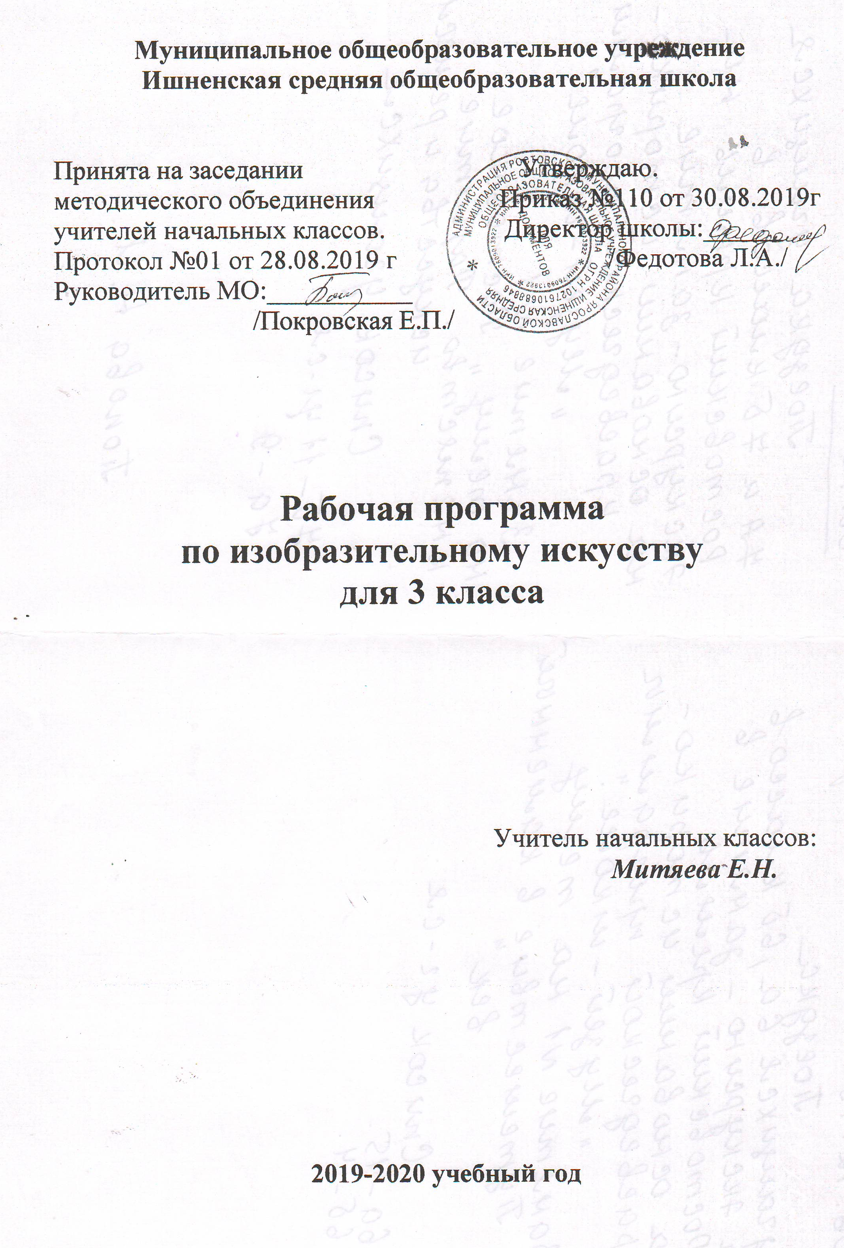

Пояснительная записка

Рабочая программа предмета «Изобразительное искусство» для 3 класса составлена на основе Федерального государственного образовательного стандарта начального общего образования, Концепции духовно-нравственного развития и воспитания личности гражданина России, планируемых результатов начального общего образования, Приказа от 31 декабря 2015 г. № 1576 «О внесении изменений в федеральный государственный образовательный стандарт начального общего образования», утвержденный приказом Министерством образования и науки Российской Федерации от 6 октября 2009 г. № 373, авторской программы Б.Н.Неменского (Рабочие программы «Школа России», 1-4 - М.: Просвещение, 2011г.), с опорой на ООП Ишненского ОУ, где прописаны цели с учетом учебного предмета, общая характеристика, ценностные ориентиры, планируемые результаты освоения предмета, содержание учебного предмета и ориентирована на работу по учебно- методическому комплекту « Школа России» "
Н. А. Горяева, Л. А. Неменская и др. «Искусство вокруг нас» Учебник для 3 класса Москва «Просвещение» 2017г.
Рабочая тетрадь для 3 класса Л.А.Неменская и др. «Искусство вокруг нас» Москва «Просвещение» 2018г.
Данный учебник включен в Федеральный перечень учебников на 2019-2020учебный год.
Изучение изобразительного искусства в начальной школе направлено на достижение следующих целей:
• воспитание эстетических чувств; обогащение нравственного опыта, представлений о добре и зле; воспитание нравственных чувств, уважения к культуре народов многонациональной России и других стран; готовность и способность выражать и отстаивать свою общественную позицию в искусстве и через искусство;
• развитие воображения, желания и умения подходить к любой своей деятельности творчески, способности к восприятию окружающего мира, умений и навыков сотрудничества;
• освоение первоначальных знаний о пластических искусствах: изобразительных, декоративно - прикладных, архитектуре и дизайне, их роли в жизни человека и общества;
• овладение элементарной художественной грамотой, формирование художественного кругозора и приобретение опыт работы в различных видах художественно-творческой деятельности; совершенствование эстетического вкуса, умения работать разными художественными материалами.
Место курса «Изобразительное искусство» в учебном плане
В соответствии с Образовательной программой школы, на изучение учебного предмета "Изобразительное искусство" в 3 классе отводится 34 часа в год, 1час в неделю (при 34 учебных неделях).
Тематическое планирование
№  п/п | Наименование разделов/ | Кол-во  часов | Содержание  программного  материала | Универсальные учебные действия
1 | Искусство в твоём доме | 8 | Вещи бывают наряд-ными, праздничными или тихими, уютными, дело-выми, строгими; одни подходят для работы, другие - для отдыха; одни служат детям, другие - взрослым. Как должны выглядеть вещи, решает художник и тем самым создаёт пространствен-ный и предметный мир вокруг нас, в котором выражаются наши представления о жизни. Каждый человек бывает в роли художника. | Проектировать изделие: создавать образ в соответствии с замыслом и реализовывать его. Осуществлять анализ объектов с выделением существенных и несущественных признаков; строить рассуждения в форме связи простых суждений об объекте, его строении. Определять последовательность промежуточных целей с учётом конечного результата; составление плана и последовательности действий.
2 | Искусство на улицах твоего города | 7 | Деятельность художника на улице города (или села). Знакомство с искусством начинается с родного порога: родной улицы, родного города (села), без которых не может возникнуть чувство Родины. | Воспринимать, сравнивать, давать эстетическую оценку объекту. Проектировать изделие: создавать образ в соответствии с замыслом и реализовывать его.  Умение с достаточной полнотой и точностью выражать свои мысли в соответствии с задачами и условиями коммуникации.
3 | Художник и зрелище | 11 | Художник необходим в театре, цирке, на любом празднике. Жанрово-видовое разнообразие зрелищных искусств. Театрально-зрелищное искусство, его игровая природа. Изобразитель-ное искусство - необходимая составная часть зрелища. | Анализировать образец, определять материалы, контролировать и коррек-тировать свою работу. Оценивать по заданным критериям. Давать оценку своей работе и работе товарища по заданным критериям. Самостоятельное создание способов решения проблем творческого и поискового характера.
4 | Художник и музей | 8 | Художник создает про-изведения, в которых он, изображая мир, размышляет о нём и выражает своё отношение и переживание явлений действительности. Луч-шие произведения хра-нятся в музеях. Знакомство со станковыми видами и жанрами изобразительного искусства. Художествен-ные музеи Москвы, Санкт-Петербурга, других городов. | Участвовать в обсуждении содержания и выразительных средств. Понимать ценность искусства в соответствии гармонии человека с окружающим миром.  Владение монологической и диалогической формами речи в соответствии с грамматическими и синтаксическими нормами родного языка, современных средств коммуникации.
Требования к уровню подготовки учащихся
Обучение в третьем классе строится на приобщении детей к миру искусства через познание окружающего предметного мира, его художественного смысла. Детей подводят к пониманию того, что предметы имеют не только утилитарное назначение, но являются также носителями духовной культуры, и так было всегда - от древности до наших дней. Задача - введение ребят в мир искусства, эмоционально связанный с миром их личных наблюдений, переживаний, раздумий.

В результате изучения изобразительного искусства учащиеся научатся:
- понимать, что приобщение к миру искусства происходит через познание художественного смысла окружающего предметного мира;
-понимать, что окружающие предметы, созданные людьми, образуют среду нашей жизни и нашего общения;
-понимать, что форма вещей не случайна, в ней выражено понимание людьми красоты, удобства, в ней выражены чувства людей и отношения между людьми, их мечты и заботы
- работать с пластилином, конструировать из бумаги макеты;
- использовать элементарные приемы изображения пространства;
- правильно определять и изображать форму предметов, их пропорции;
-называть новые термины: прикладное искусство, книжная иллюстрация, искусство книги, живопись, скульптура, натюрморт, пейзаж, портрет;
- называть разные типы музеев (художественные, архитектурные, музеи-мемориалы);
-сравнивать различные виды изобразительного искусства (графики, живописи, декоративно-прикладного искусства, скульптуры и архитектуры);
- называть народные игрушки (дымковские, филимоновские, городецкие, богородские);
-называть известные центры народных художественных ремесел России (Хохлома, Гжель);
-использовать художественные материалы (гуашь, акварель, цветные карандаши, восковые мелки, тушь, уголь, бумага).

Учащиеся получат возможность научиться:
-использовать приобретенные знания и умения в практической деятельности и повседневной жизни, для самостоятельной творческой деятельности;
- воспринимать произведения изобразительного искусства разных жанров;
- оценивать произведения искусства (выражение собственного мнения) при посещении выставок, музеев изобразительного искусства, народного творчества и др.;-
-использовать приобретённые навыки общения через выражение художественных промыслов, выражение эмоционального состояния, своего отношения к творческой художественной деятельности, а также при восприятии произведений искусства и творчества своих товарищей;
- использовать приобретенные знания и умения в коллективном творчестве, в процессе совместной художественной деятельности;
-использовать выразительные средства для воплощения собственного художественно-творческого замысла;-
-анализировать произведения искусства, приобретать знания о конкретных произведениях выдающихся художников в различных видах искусства, активно использовать художественные термины и понятия;
- осваивать основы первичных представлений о трёх видах художественной деятельности: изображение на плоскости и в объёме; постройка или художественное конструирование на плоскости, в объёме и пространстве; украшение или декоративная художественная деятельность с использованием различных художественных материалов.

Календарно-тематическое планирование

 | Тема урока  Кол-во часов | Примечание | Сроки
 |  |  | План  3а | План  3б | Факт 3а | Факт  3б
Искусство в твоём доме (8ч)
1 | Мастера Изображения, Постройки и Украшения. Художественные материалы. |  | 06.09
2 | ВМ Декоративное рисование. Твои игрушки |  | 13.09
3 | Декоративное рисование Посуда у тебя дома |  | 20.09
4 | Декоративное рисование. Обои и шторы у себя дома |  | 27.09
5 | Декоративное рисование. Мамин платок |  | 04.10
6 | Тематическое рисование . Твои книжки |  | 11.10
7 | Декоративное рисование. Открытки |  | 18.10.
8 | Труд художника для твоего дома (обобщение темы) |  | 25.10
 | Искусство на улицах твоего города (7 ч)
9 | Искусство на улицах твоего города. Графика, конструирование Памятники архитектуры |  | 08.11
10 | Искусство на улицах твоего города. Рисование, конструирование Парки, скверы, бульвары |  | 15.11
11 | Искусство на улицах твоего города. Декоративное рисование. Ажурные ограды. |  | 22.11
12 | Искусство на улицах твоего города. Волшебные фонари. Графика. |  | 29.11
13 | Искусство на улицах твоего города. Конструирование, лепка. Витрины. |  | 06.12
14 | Искусство на улицах твоего города. Рисование по памяти. Удивительный транспорт |  | 13.12
15 | Искусство на улицах твоего города. Труд художника на улицах твоего города (села) (обобщение темы) |  | 20.12
Художник и зрелище (11 ч)
16 | Художник и зрелище. Тематическое рисование. Художник в цирке |  | 27.12
17 | Художник и зрелище. Живопись, графика. Художник в театре. |  | 17.01
18 | Художник и зрелище. Рисование по памяти. Театр на столе. |  | 24.01
19 | Художник и зрелище. Конструирование; работа с папье-маше, тканью. Театр кукол |  | 31.01
20 | Художник и зрелище. Мы - художники кукольного театра. |  | 07.02
21 | Художник и зрелище. Конструирование сувенирной куклы. |  | 14.02
22 | Художник и зрелище. Конструирование из бумаги, лепка. Театральные маски. |  | 21.02
23 | Художник и зрелище. Конструирование из бумаги; лепка Конструирование маски. |  | 28.02
24 | Декоративное рисование. Афиша и плакат |  | 06.03
25 | Художник и зрелище. Праздник в городе. Рисование по памяти. |  | 13.03
26 | Художник и зрелище. Тематическое рисование. Школьный карнавал (обобщение темы) |  | 20.03
Художник и музей (8ч)
27 | Беседа "Музей в жизни города" |  | 03.04
28 | Беседа, рисование натуры. Картина — особый мир. |  | 10.04
29 | Беседа; рисование натуры. Картина-пейзаж |  | 17.04
30 | Беседа; рисование натуры. Картина-портрет |  | 24.04
31 | ВМ Беседа; рисование натуры. Картина-натюрморт |  | 08.05
32 | Беседа; рисование натуры, по памяти. Картины исторические и бытовые |  | 15.05
33 | Беседа. Лепка с натуры. Скульптура в музее и на улице |  | 22.05
34 | Художественная выставка (обобщение темы) |  | 29.05

Материально- техническое обеспечение образовательного процесса

Программа авторов: Б. М. Неменский, В. Г. Гурова, Л. А. Неменская. Рекомендовано Министерством образования и науки, портреты и работы художников

Учебники
Н. А. Горяева, Л. А. Неменская и др. «Искусство вокруг нас» Учебник для 3 класса Москва «Просвещение»2017г.
Рабочая тетрадь для 3 класса Л.А.Неменская и др. «Искусство вокруг нас» Москва «Просвещение» 2018г.
Методические пособия:
С.Б. Дроздова. Поурочные планы по изобразительному искусству для 3 класса по учебнику Н. А.Горяевой, Л.А. Неменской, А.С. Питерских ( под редакцией Б.М. Неменского) «Искусство вокруг нас» Волгоград «Учитель» 2008г.
Б.М. Неменский, Л.А. Неменская. Методическое пособие к учебникам по изобразительному искусству.1-4 класс. М.Просвещение. 2010г.
Технические средства обучения

классная доска
компьютер
принтер
ксерокс
мультимедийный проектор

Учебно - практическое оборудование
-набор инструментов для работы с различными материалами в соответствии с программой,
-альбом,
-кисти,
-краски: гуашевые и акварельные,
-карандаши,
-мелки,
- пластилин, стеки,
-емкости для воды, ножницы.

